Graz, am 13. Juni 2016

Betrifft: Empfehlung für Frau Franziska Auer

Frau Auer besuchte dieses Semester im Rahmen ihrer fachdidaktischen Ausbildung mein Proseminar „Error Analysis and Assessment“ und ist mir von Beginn an als besonders aktive, an pädagogischen Fragen interessierte Studentin aufgefallen. Frau Auer hat sich intensiv mit den Zusammenhängen zwischen Leistungsbeurteilung und Motivation auseinandergesetzt und immer wieder die im Proseminar besprochenen Inhalte hinterfragt. In ihren Beurteilungen von Schülerarbeiten zeigt Frau Auer sehr gutes Verständnis für die Bedürfnisse von Lernenden und kann klares, konstruktives Feedback geben. Ihre Sprachkenntnisse (Englisch) sind hervorragend.
Frau Auer hat im Proseminar immer wieder ihr großes Interesse an allen Fragen der Sprachendidaktik gezeigt und ist für den Lehrgang Deutsch als Fremdsprache sicher bestens geeignet.
Aufgrund ihrer freundlichen, offenen Persönlichkeit und ihrer sehr guten Arbeitshaltung und Selbstorganisation kann ich Frau Auer insgesamt für den Lehrberuf bestens empfehlen.

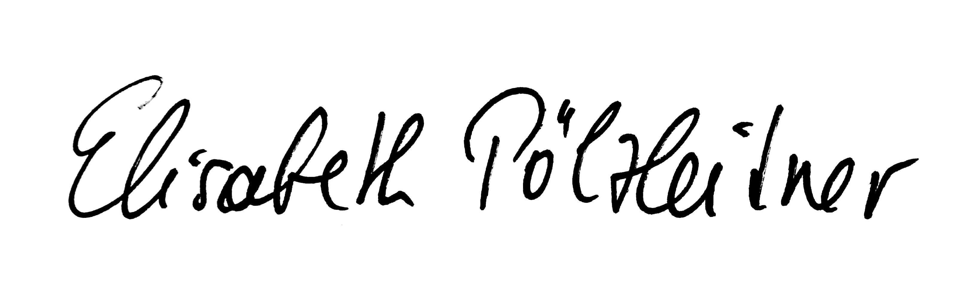

Dr. Elisabeth Pölzleitner
Koordinatorin für Fachdidaktik am Institut für Anglistik, Universität Graz

